Jastis2022年2月インターネット調査票　新規＋追跡共通　変数名なし

※「表示」タブの「表示」グループにある「ナビゲーションウィンドウ」を使用すると設問一覧が確認できます。

※2022年1-2月に実施するJACSISxJASTIS縦断調査（新規補充含む）用の調査票（一般住民調査）です。時期に関する部分に黄色で網掛けしています。検討を要する箇所を青色の網掛けにするなどしています。隔年でよいかと考える項目を削除するなどしていますが、復活等についてご指摘いただきたいです。

このアンケートには、［郵便番号］及び［要配慮個人情報］を聴取する質問が含まれる場合があります。

ご回答いただいた内容は、楽天インサイトのクライアントおよびプロジェクト関係者に提供され、本プロジ

ェクトの分析にのみ利用します。

この内容を基に、ご回答された方を特定しようとしたり、直接、広告・販促を実施したりすることはありま

せん。

同意いただける場合のみ、調査にご参加ください。

[質問]項番は回答者へは表示しません

下記の（1）～（6）をご確認いただき、調査への参加に同意いただける場合には、

調査への回答をお願いします。

（1）調査研究の概要  
本アンケートは、文部科学省及び厚生労働省等から助成を受けた研究の一環として実施するものです。新型コロナウイルス感染症や新型タバコ問題を含めた住民の生活・健康・社会・経済活動の実態に関する調査を実施し、データ分析を行い、報告書や学会、メディア等で発表し、科学的根拠に基づき社会経済的救済策や健康増進策の立案につながる情報を提供します。  
（2）研究機関の名称及び研究責任者  
大阪国際がんセンター・田淵貴大  
（3）研究計画書及び研究の方法に関する資料を入手又は閲覧できる旨並びにその入手・閲覧の方法（問い合わせ先を明記）  
本調査研究に関するWEBサイト（<https://takahiro-tabuchi.net/jastis/>）。

問い合わせ先：大阪国際がんセンター・田淵貴大  
（4）個人情報の取り扱い  
楽天インサイト社から匿名化されたデータのみの提供を受けます。郵便番号についてもお聞きしますが、調査で得られた情報は個人を特定できない形でしか発表されません。あなたの名前や職業などのプライバシーに関する情報が外部へ漏れることはありません。  
（5）研究対象者等及びその関係者からの相談等への対応に関する情報（問い合わせ先を明記）  
問い合わせ先：大阪国際がんセンター・田淵貴大  
（6）参加を拒否する方法  
拒否したい場合には、ブラウザを閉じて、終了してください。今後、アンケートへの回答を何度かお願いする可能性があります。

[質問] 項番は回答者へは表示しません

(Q1) あなたの仕事（休業中の仕事も含む）の状況についてあてはまるものを1つ選んでください。2つ以上仕事をお持ちの方は、主な仕事1つについてお答えください。

1. 会社などの役員（自営業は除く）
2. 自営業主
3. フリーランス
4. 自家営業の手伝い
5. 正社員など正規の職員（管理職）
6. 正社員など正規の職員（管理職以外）
7. 労働者派遣事業所の派遣社員
8. 契約社員・嘱託
9. アルバイト・パート
10. オンライン上のプラットフォームを通じて引き受ける単発の仕事（ウーバーイーツ、ランサーズ等）
11. 自宅での賃仕事（内職）
12. アルバイト等の仕事をしている学生
13. 仕事をしていない学生
14. リタイア（定年後・早期退職後で働いていない）
15. 専業主婦・主夫
16. 無職

【質問表示条件】仕事ありの者（Q1が1～12)に対して

(Q2) あなたの現在の主な仕事の業種についてお答えください。2つ以上仕事をお持ちの方は、主な仕事1つについてお答えください。

1. 農業・林業・水産業・漁業
2. 鉱業
3. 建設業
4. 製造業
5. 電気・ガス・熱供給・水道業
6. 情報通信業
7. 運輸業
8. 卸売業
9. 小売業
10. 金融業・保険業
11. 不動産業
12. 飲食業（お酒の提供あり）
13. 飲食業（お酒の提供なし）
14. 宿泊業
15. 医療（病院・診療所等の現場に勤務）
16. 医療（病院・診療所等の現場以外に勤務）
17. 福祉
18. 教育、学習支援業
19. その他のサービス業（他に分類されないもの）

(Q3) あなたのお住まいの郵便番号を教えてください。

郵便番号　〒　　　-

(Q3-1) あなたが15歳の時に住んでいた都道府県名と市区町村名をお答えください。※当時海外に住んでいた方は、都道府県に国名、市区町村に地域名をご記入ください。※政令指定都市に在住の場合は、区名までお答えください。

都道府県：

市区町村：

【質問表示条件】で仕事ありの者（Q1が1～12)に対して

(Q4) あなたの勤務先の郵便番号を教えてください。

あなたの勤務先　〒 -

【質問表示条件】で仕事ありの者（Q1が1～12)に対して

(Q5) 仕事内容について、最も近いものを選んでください。

1. 主にデスクワーク（事務やパソコンでの仕事）
2. 主に人と話したりする仕事（営業や販売）
3. 主に体を使う仕事（生産現場での作業、介護など）

(Q6) ふだん一緒にお住まいで、かつ、生計を共にしている方（世帯員）は、あなたを含めて何人です

か。（半角数字でご記入ください）

※単身赴任等で長期不在であっても、3ヶ月に一度以上の割合で帰宅する場合は同居に含めます。

　　　　人　　そのうち、子ども（0～18歳）は、　　　人

【エラー条件有り】

(Q7) 現在、配偶者（夫または妻）は、いますか。配偶者には、事実上夫婦として生活しているが、婚姻届を提出していない場合も含みます。

1. 配偶者あり（2020年3月以前に結婚した）
2. 配偶者あり（2020年4月～2021年10月に結婚した）
3. 配偶者あり（2021年11月以降に結婚した）
4. 未婚（配偶者はいない）
5. 死別（2020年3月以前に死別した）
6. 死別（2020年4月～2021年10月に死別した）
7. 死別（2021年11月以降に死別した）
8. 離婚（2020年3月以前に離婚した）
9. 離婚（2020年4月～2021年10月に離婚した）
10. 離婚（2021年11月以降に離婚した）

(Q8) あなたは現在、タバコを吸っていますか。（直近の30日間についてお答えください）

1. ほとんど毎日吸っている
2. 時々吸っている
3. 以前は吸っていたが今は吸っていない（止めた）
4. もともと吸わない

【質問表示条件】Q8の回答が1～2に対して

(Q9) タバコをやめたいと思いますか。

1. やめたい
2. 本数を減らしたい
3. やめたくない
4. わからない

(Q10) あなたの医療保険の加入状況について、保険証又は組合員証で確認して1つだけあてはまるものをお答えください。

1. 国民健康保険（市町村）
2. 国民健康保険（組合）
3. 被用者保険（全国健康保険協会）
4. 被用者保険（健康保険組合）
5. 被用者保険（共済組合）
6. 被用者保険（船員保険、その他）
7. 生活保護
8. 無保険（医療保険がない、医療保険が切れたまま）
9. その他

(Q11) あなたが最後に卒業（中退）された、または在学中の学校についてお答えください。

1. 中学校
2. 私立高校
3. 国立・公立高校
4. 専門学校
5. 短大・高専
6. 私立大学
7. 国立大学
8. 公立大学（県立や市立など）
9. 大学院
10. その他

(Q11-1) 前問で回答いただいた学校について、以下からあてはまるものをお選びください。

1. 卒業・修了
2. 中退（2020年3月以前に中退した）
3. 中退（2020年4月～2021年10月に中退した）
4. 中退（2021年11月以降に中退した）
5. 休学中（2020年3月以前に休学した）
6. 休学中（2020年4月～2021年10月に休学した）
7. 休学中（2021年11月以降に休学した）
8. 在学中（休学等を含まない）

(Q12) あなたの父親、母親の最終学歴についてそれぞれお答えください。

1.父親

1. 小学校・中学校
2. 私立高校
3. 国立・公立高校
4. 専門学校・短大・高専
5. 私立大学
6. 国立・公立大学
7. 大学院
8. その他
9. 分からない

2.母親

1. 小学校・中学校
2. 私立高校
3. 国立・公立高校
4. 専門学校・短大・高専
5. 私立大学
6. 国立・公立大学
7. 大学院
8. その他
9. 分からない

(Q13) あなたの現在のお住まいについて、あてはまるものを1つ選んでください。

1. 持ち家（一戸建て）
2. 持ち家（分譲マンション）
3. 賃貸住宅（民間のアパート・マンション）
4. 賃貸住宅（公団・公営のアパート・マンション）
5. 下宿
6. 社宅・寮・官舎・公舎
7. 友人宅などでの居候（いそうろう）
8. ネットカフェなど一時的な住まい
9. その他

(Q14) あなたは、最近1年間に、下記のような出来事がありましたか。

1. 所得が減った
2. 予定していた仕事が減った（なくなった）
3. 仕事を休職、もしくは一時帰休になった
4. 退職した（契約更新なし等を含む）
5. 転職した（契約更新なし等を含む）
6. オンライン上のプラットフォームを通じて引き受ける単発の仕事（ウーバーイーツやランサーズ等）をした
7. 通勤・業務中にケガをした（打撲・切り傷など含む）
8. 通勤・業務中にケガをした（ケガのために働けない日があった場合）
9. 仕事に関するオンラインミーティングをした

＜選択肢＞

1. あった
2. なかった
3. 該当なし（もともと仕事をしていない等）

【質問表示条件有り】①条件式(性別 or 男性,女性)：表示項目3～10、②条件式((Q1 or 1~12))：表示項目1～2

(Q15) 以下の行動について、最近1ヶ月に、それぞれどのくらいの頻度で行っていましたか。

1. 在宅勤務
2. 在宅勤務以外のテレワーク（シェアオフィスなどの場所での業務）
3. 声を出して笑うこと
4. ひとりでの食事
5. 歯みがき
6. 外出（畑や隣近所へ行く、買い物、通院などを含む）
7. 近所付き合い
8. 同居家族とのおしゃべりや雑談（対面、電話、ビデオ通話などに関わらず）
9. 同居家族以外とのおしゃべりや雑談（対面、電話、ビデオ通話などに関わらず）
10. 読書、絵画、音楽鑑賞など一人でできる室内での趣味

＜選択肢＞

1. していない
2. 月１回
3. 月２～３回
4. 週１回
5. 週２～３回
6. 週４～５回
7. ほとんど毎日（週６～7回）

[選択肢]番号は回答者へは表示しません

(Q16) (JACSIS2021Q22)以下の行動について、最近1ヶ月に、それぞれどのくらいの頻度で行っていましたか。

1. 別居している家族や親戚と対面で会うこと
2. 職場の上司や同僚に対面で会うこと
3. 友人・知人と対面で会うこと
4. ボランティアグループへの対面での参加
5. ボランティアグループへのオンラインでの参加
6. スポーツ関係のグループやサークルへの対面での参加
7. スポーツ関係のグループやサークルへのオンラインでの参加
8. 趣味・学習・教養関係のグループやサークルへの対面での参加
9. 趣味・学習・教養関係のグループやサークルへのオンラインでの参加
10. 自治体や社会福祉協議会などの通いの場（サロン）への対面での参加
11. 自治体や社会福祉協議会などの通いの場（サロン）へのオンラインでの参加
12. メール、チャット、LINEなどメッセージで別居している家族や親戚とやり取り
13. メール、チャット、LINEなどメッセージで職場の上司や同僚とやり取り
14. メール、チャット、LINEなどメッセージで友人・知人とやり取り
15. 音声のみ（電話・携帯電話・スマホ・LINEでの通話など）で別居している家族や親戚と通話
16. 音声のみ（電話・携帯電話・スマホ・LINEでの通話など）で職場の上司や同僚と通話
17. 音声のみ（電話・携帯電話・スマホ・LINEでの通話など）で友人・知人と通話
18. ビデオ通話（顔が見えるもの）で別居している家族や親戚と通話
19. ビデオ通話（顔が見えるもの）で職場の上司や同僚と通話
20. ビデオ通話（顔が見えるもの）で友人・知人と通話

＜選択肢＞

1. していない
2. 月１回
3. 月２～３回
4. 週１回
5. 週２～３回
6. 週４～５回
7. ほとんど毎日（週６～7回）

[選択肢]番号は回答者へは表示しません

(Q17) あなたの新型コロナウイルスワクチンの接種状況を教えてください。

1. 既に3回目（いわゆるブースターワクチン）を接種した
2. 2回接種した。3回目（いわゆるブースターワクチン）も接種したい
3. 2回接種したが、3回目（いわゆるブースターワクチン）は接種したくない
4. 1回接種し、2回目を待っている
5. 1回接種し、2回目は接種しなかった。次のワクチンは接種したい
6. 1回接種し、2回目は接種しなかった。次のワクチンも接種したくない
7. 1回目が1回のみのタイプを接種し、2回目（いわゆるブースターワクチン）も接種した
8. 1回のみのタイプを1回接種した。次のワクチンも接種したい
9. 1回のみのタイプを1回接種したが、次のワクチンは接種したくない
10. 接種したいが、持病・アレルギー等の理由で接種できない
11. 接種したい・1回目を待っている（予約した等）
12. 様子を見てから接種したい
13. 接種したくない

[選択肢]番号は回答者へは表示しません

(Q18) どの種類のワクチンを接種しましたか。

接種したワクチンをすべて選んでください。

（いくつでも）

1. コミナティー（ファイザー）
2. モデルナ（武田）
3. ジョンソン・エンド・ジョンソン
4. アストラゼネカ
5. その他
6. 分からない

【エラー条件有り】

【質問表示条件有り】①条件式(Q17 or 3,6,9,12~13)：表示項目1～20、②条件式(Q17 or 1~2,4~5,7~8,11)：表示項目1～20

(Q19) ワクチン接種について、そのようにした・そのように考えた理由を選んでください。（いくつでも）

1. 接種しに行く時間がないから
2. 副反応が心配だから
3. 効果があまりないと思うから
4. 短期的な副反応（アナフィラキシー、疼痛など）が心配だから
5. ワクチンを打つことで死ぬのが心配だから
6. ワクチンを打つことの長期的な副反応が分かっていないから
7. ワクチンの許認可の経緯が信用できないから
8. 自分はかからないと思っているから
9. 自分は重症化のリスクが低いと思うから
10. すでに接種した人のワクチンの反応を知っているから
11. 家族や友人にそうするように勧められたから
12. 医療従事者にそうするように勧められたから
13. SNSでそうするように勧められたから
14. メディアでそうするように勧められたから
15. 新型コロナウイルスに感染することが心配だから
16. 自分は重症化のリスクが高いと思うから
17. 家族や周りの人に感染させたくないから
18. 接種することが社会にとって必要だと思うから
19. 無料で受けられるから
20. あてはまるものはない(排他)

（Q20）プレゼンティーズムに関する項目は非公開です（WFun：研究メンバーに別途情報提供します）

(Q21) (JACSIS2021Q32)現在のあなたの状況に、どの程度あてはまりますか。

もっともよくあてはまるものを1つずつ選んでください。

1. 困ったときに頼れる人がたくさんいる
2. 何をするのもむなしい
3. ひとりぼっちで寂しい
4. 心から信頼できる人がたくさんいる
5. 他人から拒絶された気持ちによくなる
6. 親しいと思える人がいる

＜選択肢＞

1. あてはまる
2. あてはまらない
3. どちらともいえない

(Q22) 直近30日間に、どれくらいの頻度で次のことがありましたか。

1. 自分には人との付き合いがないと感じましたか
2. 自分は取り残されていると感じましたか
3. 自分は他の人たちから孤立していると感じることはありますか

＜選択肢＞

1. 常にある
2. 時々ある
3. ほとんどない
4. 決してない

(Q23) 直近30日間に、どれくらいの頻度で次のことがありましたか。

1. 神経過敏に感じましたか
2. 絶望的だと感じましたか
3. そわそわ、落ち着かなく感じましたか
4. 気分が沈み込んで、何が起こっても気が晴れないように感じましたか
5. 何をするのも骨折りだと感じましたか
6. 自分は価値のない人間だと感じましたか
7. 以前と比べて、周囲から孤立していると感じることが増えたと思いますか

＜選択肢＞

1. いつも
2. たいてい
3. ときどき
4. 少しだけ
5. 全くない

(Q24) あなたは、下記のような出来事がありましたか。

1. 自分が新型コロナウイルスに感染したと診断された
2. 自分が新型コロナウイルスに感染し、酸素投与を受けた
3. 自分が新型コロナウイルスに感染し、宿泊施設で療養した
4. 自分が新型コロナウイルスに感染し、入院した
5. 同居する家族が新型コロナウイルスに感染したと診断された
6. 同居する家族が新型コロナウイルスに感染し、酸素投与を受けた
7. 同居する家族が新型コロナウイルスに感染し、入院した
8. 同居していない家族や親戚が新型コロナウイルスに感染したと診断された
9. 家族や親戚が新型コロナウイルス感染症で亡くなった
10. 同僚や上司が新型コロナウイルスに感染したと診断された

＜選択肢＞

1. 最近1年間にあった
2. 1年以上前にあった
3. なかった**（排他）**

[選択肢] 番号は回答者へは表示しません

(Q25) あなたは、最近2カ月間に、下記のような出来事がありましたか。

1. 給与の未払いが起きた
2. 上司から仕事を辞めるように促された
3. 生活必需品を買うお金が足りなくなった
4. 食費が足りなくなった
5. 学費が払えなくなった
6. 家賃・住宅ローンが払えなくなった
7. 医療にかかるためのお金が足りなくなった
8. 歯科にかかるためのお金が足りなくなった
9. オンライン診療を受けた
10. Apple watchなどのスマートウォッチを使っている
11. オンラインでの飲み会に参加した
12. 新型コロナウイルス感染症の追跡アプリCOCOAを使った
13. 家計の先行きについて不安を感じた
14. 死んでしまいたいと思うことがあった
15. 新型コロナウイルス感染症に関連して、何らかの差別を受けたと感じた
16. 新型コロナウイルス感染症に関連して、自分や家族が悪口を言われた
17. 新型コロナウイルスの感染がわかった方の住まいや勤務地などを、うわさすること
18. 新型コロナウイルスの差別や嫌がらせを見かけて、そのまま見過ごすこと
19. 殴られる、けられる、物を投げつけられる、閉じ込められるなどの身体的暴行を受けた
20. 暴言を吐かれる、嫌みを言われる、長い間無視されるなどの自尊心を傷つけられる行為を受けた

＜選択肢＞

1. あった（最近2カ月間に、はじめて経験した）
2. あった（以前にもあった）
3. なかった（以前にはあった）
4. これまで一度もなかった

(Q26) QOLに関する項目は非公開です（EQ-5D：研究メンバーには別途情報提供します）

(Q27) 最近2ヶ月間の時期に、できなくなったり、延期したりした医療や病気などに関する出来事がありましたか。

1. いつも使っている薬（医師からの処方薬）を切らした
2. 持病が悪化した
3. 予定通りの通院ができなかった（控えた）
4. 予期していなかった症状や病状による通院や受診ができなかった（控えた）
5. 入院ができなかった・延期になった
6. 治療（手術）ができなかった（延期になった）
7. 治療（手術以外）ができなかった（延期になった）
8. 歯科医院へ治療目的の通院ができなかった（控えた）
9. 歯科医院へ治療以外の目的（健診など）での通院ができなかった（控えた）
10. 妊娠を計画していたが、妊娠しないようにした（避妊した）
11. 不妊治療を延期・中断した
12. 妊娠を計画していたが、妊娠することを諦めた
13. 自分が介護サービスを受けられなかった
14. 家族が介護サービスを受けられなかった
15. 健康診断を受診できなかった（延期になった）
16. がん検診を受診できなかった（延期になった）
17. 保健センターでの乳幼児健診（1歳6ヶ月健診や3歳児健診など）や予防接種を受けられなかった（延期になった）
18. 医療機関での乳幼児健診や予防接種を受けられなかった（延期になった）
19. 病院へのお見舞いに行けなかった（控えた）
20. 葬儀や法事に行けなかった（控えた）

＜選択肢＞

1. はい
2. いいえ
3. 該当しない（もともと予定がないなど）

(Q28) あなたは、最近1ヶ月間に、下記のような行動を取りましたか。

1. 消毒用アルコールで手や指を消毒した
2. 石けん・ハンドソープを用いて15秒以上の手洗いを行った
3. 帰宅時などに、うがいをした
4. せきエチケットを行った
5. 洗っていない手で目や鼻、口を触らないようにした
6. ドアノブなど人の手が触れやすい物を消毒した
7. 窓を開けて部屋の換気をした
8. 人がいる場所でマスクをした
9. 旅行を控えた
10. 不要不急の外出・出張を控えた
11. 近距離（1メートル以内）で会話や発声をしないようにした
12. ソーシャルディスタンス（人と2メートル以上離れること）をとるようにした
13. 感染リスクの高いと思われる人と会うことを避けた
14. 人が密集しているところに行かないようにした
15. 栄養バランスのよい食事をとった
16. 規則正しい生活を送るようにした
17. 朝食を食べた
18. 飲食店の店内利用を控えた
19. タバコの煙（受動喫煙）を避けた
20. 友人や同僚とハグした（家族や恋人とのハグは含みません）

＜選択肢＞

1. いつもした
2. 時々した
3. ほとんどしなかった
4. 全くしなかった

(Q29) 最近1週間を通して、以下の体の問題について、どの程度悩まされていますか。

1. 胃腸の不調
2. 背中、または腰の痛み
3. 腕、脚（あし）、または関節の痛み
4. 頭痛
5. 胸の痛み、または息切れ
6. めまい
7. 疲れている、または元気がない
8. 睡眠に支障がある
9. 歯の痛み
10. 味覚障害または嗅覚障害

＜選択肢＞

1. ぜんぜん悩まされていない
2. わずかに悩まされている
3. 少し悩まされている
4. かなり悩まされている
5. とても悩まされている

【質問表示条件有り】①条件式((Q15_1 or 2~7) OR (Q15_2 or 2~7))：表示項目1、②条件式(Q1 or 1~12)：表示項目2、③条件式(性別 or 男性,女性)：表示項目3～10

(Q30) 最近1カ月間に、下記の時間は、1日あたり（平均）どれくらいでしたか。※テレワークとは、在宅やシェアオフィスでの仕事を指します。※VDT作業とは、パソコン・スマートフォン・タブレット等の情報機器を使用してデータ入力・検索等、文章・画像等の作成・編集等、プログラミング・監視、ゲーム・SNS利用等を行う作業をいいます。

1. テレワークした日の仕事時間
2. 通常勤務している会社オフィス等の現場に勤務した日の仕事時間
3. 仕事や勉強でのVDT作業
4. 仕事や勉強以外でのVDT作業
5. 座っている時間
6. 歩いたり立っている時間
7. 肉体労働や激しいスポーツをする時間
8. 睡眠時間
9. 家事時間：主に家事（炊事、洗濯、掃除等）をしていた時間
10. 育児時間：主に育児（子どもや孫の世話や遊び相手になる等）をしていた時間

＜選択肢＞

1. なし（0時間）
2. １日あたり30分未満
3. １日あたり30分程度
4. １日あたり1時間
5. １日あたり2時間
6. １日あたり3時間
7. １日あたり4～5時間
8. １日あたり6～７時間
9. １日あたり8～9時間
10. １日あたり10～11時間
11. １日あたり12時間以上
12. わからない

[選択肢]番号は回答者へは表示しません

(Q31) あなたは、下記のそれぞれの項目についてあてはまりますか。

1. 新型コロナウイルスがとても怖い
2. 新型コロナウイルスについて考えると不快になる
3. 新型コロナウイルスについて考えると手汗をかく
4. 新型コロナウイルスで命を失うことを恐れている
5. インターネットで新型コロナウイルスのニュースや話題をみると、緊張したり、不安になったりする
6. 新型コロナウイルス感染が心配で眠れない
7. 新型コロナウイルス感染について考えると、心拍が早くなったり、動悸がしたりする
8. 新型コロナウイルスで家族が命を落とすことを恐れている
9. 新型コロナウイルスへの恐怖によって、仕事をしたり、家事をしたり、他の人と仲良くしたりすることが困難になっている
10. あなたが新型コロナウイルスに感染すると子どもの世話をどうしたらよいのか恐れている
11. 新型コロナウイルスで友人や同僚が命を落とすことを恐れている
12. 新型コロナウイルスによって経済的に貧しくなることを恐れている
13. タバコの煙で命を失うことを恐れている
14. 多量飲酒で命を失うことを恐れている
15. 交通事故で命を失うことを恐れている
16. あなたが新型コロナウイルスに感染する可能性はどれくらいだと思いますか
17. あなたと同じ性別・年齢のだれかが新型コロナウイルスに感染する可能性はどれくらいだと思いますか

＜選択肢＞

1. まったくあてはまらない（0％）
2. あてはまらない（25％）
3. どちらでもない（50％）
4. あてはまる（75％）
5. とてもあてはまる（100％）

【質問表示条件有り】①条件式(性別 or 男性,女性)：表示項目1～25、28、30、②条件式(Q1 or 1~12)：表示項目26、27、29

(Q32) 以下の項目について、どう思いますか。あなたの認識をお答えください。

1. 私は健康への意識が高いほうだ

2. 自分の健康に関する情報に興味がある

3. 自分の健康状態の変化に気をつけている

4. 周りの人より私は健康を意識している

5. 健康のためにはある程度お金をかけてもよい

6. 健康でいるためなら何でもする

7. 健康のためにはある程度時間を割くべきだ

8. 健康を第一に考えて暮らしたい

9. 健康よりも仕事や収入が大切だ

10. 病気になったときだけ自分の健康が心配だ

11. 健康よりも遊びや趣味が大切だ

12. 病気を予防するより、病気になったら治療すればよい

13. 自分の健康をよくすることや、自分の健康を維持することに対して関心がある

14. タバコを吸うのは、かっこ悪い

15. タバコは他の人へ害を及ぼさない

16. タバコにはストレスを解消する作用がある

17. 他人のタバコの煙を吸わされると、肺がんになりやすい

18. タバコを吸うと、肺がんになりやすい

19. 他人のタバコの煙を吸わされると、心筋梗塞になりやすい

20. タバコを吸うと、脳卒中になりやすい

21. タバコを吸っていると新型コロナウイルス感染症が重症化しやすい

22. あなたの地域の人々は、一般的に信頼できる

23. あなたの地域の人々は、多くの場合、他の人の役に立とうとする

24. 政府の新型コロナウイルス対策に納得できた

25. 政府は信頼できる

26. 現在の働き方が、自分に合っていると感じる

27. 現在の職場を辞めたい

28. 今から3か月以内に家賃や教育費など暮らしの支出を大幅に減らさなければならない

29. 今から3か月以内に職を失う

30. 今から3か月以内に住むところを失う

＜選択肢＞

1. そう思う
2. ややそう思う
3. あまりそう思わない
4. そう思わない

(Q33) 以下の項目について、どう思いますか。あなたの認識をお答えください。

「加熱式タバコ」とはタバコの葉を加熱してエアロゾルを発生させ吸入するものです。

加熱式タバコは、IQOS（アイコス）、Ploom TECH（プルーム・テック）、glo（グロー）等の

ことを指します。

「電子タバコ」とはニコチン等を含む溶液を加熱し、エアロゾル化して吸入するものです。

電子タバコには、アイコス、プルーム・テック、グローなどの「加熱式タバコ」は含みません。

1. 加熱式タバコには、吸った本人への害がほとんどない
2. 加熱式タバコは他の人へ害を及ぼさない
3. 加熱式タバコを吸うのは、かっこ悪い
4. 加熱式タバコを吸っていると新型コロナウイルス感染症が重症化しやすい
5. 電子タバコ（加熱式タバコとは異なる）には、吸った本人への害がほとんどない。
6. 電子タバコ（加熱式タバコとは異なる）は他の人へ害を及ぼさない
7. 電子タバコを吸うのは、かっこ悪い
8. 電子タバコを吸っていると新型コロナウイルス感染症が重症化しやすい

＜選択肢＞

1. そう思う
2. ややそう思う
3. あまりそう思わない
4. そう思わない
5. 加熱式タバコや電子タバコを知らない

(Q34) あなたの職場（学生の場合は学校）における喫煙のルールに最も近いのは、次のどれですか。

1. 屋内・屋外ともに敷地内すべて禁煙である（喫煙所や喫煙コーナーがない）
2. 屋内はすべて禁煙である（屋外に喫煙所や喫煙コーナーがある）
3. 屋内に喫煙専用室があったが、使用禁止となっている
4. 屋内に喫煙コーナー（空間に解放された喫煙コーナー）があったが、使用禁止となっている
5. 屋内に喫煙専用室がある（使用禁止となっていない）
6. 屋内に喫煙コーナーがある（空間に解放された喫煙コーナー）（使用禁止となっていない）
7. 屋内のどこででも喫煙できる
8. 該当しない（仕事をしていない等）
9. わからない

【質問表示条件】(Q34)が5～6の場合

(Q35) あなたの職場（学生の場合には学校）での喫煙のルールについてより詳しく教えてください。あなたの職場は以下のどれにあてはまりますか。（いくつでも）

1. 加熱式タバコ専用の喫煙室がある
2. 加熱式タバコ専用の喫煙室内で、飲食などのサービスが提供されている
3. 屋内に喫煙専用室がある
4. 屋内の喫煙専用室内で、飲食などのサービスが提供されている
5. その他
6. わからない(排他)

【質問表示条件】(Q34)が1～7の場合

(Q36) あなたの職場（学生の場合には学校）での加熱式タバコのルールについてより詳しく教えてくだ

さい。

あなたの職場は以下のどれにあてはまりますか。

1. アイコスなど加熱式タバコは、屋内ではどこでも使用できない
2. アイコスなど加熱式タバコは、屋内では、喫煙専用室や喫煙コーナーでしか使用できない
3. アイコスなど加熱式タバコは、屋内で、喫煙専用室や喫煙コーナー以外でも使用できる
4. アイコスなど加熱式タバコについてはルールが決まっていない

(Q37) あなたの自宅（屋内）における喫煙についてのルールに最も近いのは次のどれですか。

※ただし、集合住宅の共用スペース等は自宅に含めません。

1. 紙巻きタバコも加熱式タバコも自宅内で喫煙できない
2. 紙巻きタバコも加熱式タバコも自宅内で喫煙できる
3. 紙巻きタバコは自宅内で喫煙できないが、加熱式タバコは自宅内で喫煙できる
4. 紙巻きタバコは自宅内で喫煙できるが、加熱式タバコは自宅内で喫煙できない
5. 該当しない（施設に長期入所している等）
6. わからない

(Q38) あなたの自家用車における喫煙についてのルールに最も近いのは次のどれですか。

1. 紙巻きタバコも加熱式タバコも自家用車内で喫煙できない
2. 紙巻きタバコも加熱式タバコも自家用車内で喫煙できる
3. 紙巻きタバコは自家用車内で喫煙できないが、加熱式タバコは自家用車内で喫煙できる
4. 紙巻きタバコは自家用車内で喫煙できるが、加熱式タバコは自家用車内で喫煙できない
5. 車は持っていない
6. わからない

(Q39) 次の5つの選択肢のなかで、最後から2番目を選択してください。

＜選択肢＞

1. A
2. B
3. C
4. D
5. E

[選択肢]番号は回答者へは表示しません

(Q40) あなたは下記のことがありますか。

1. 直近1年間に、検診など（健康診断、健康診査および人間ドック）を受けた。
2. ※がんのみの検診、妊産婦検診、歯の健康診査、病院や診療所で行う診療としての検査は検診には含まれません
3. 直近1年間に、歯の定期健診や清掃、歯石除去の目的で歯科医院を受診した※虫歯などの治療目的の受診は含めません
4. 生きがいを持っている
5. 2022年に、GO TOイートキャンペーン（事業を）を利用した
6. 走ったり、重い荷物を運んだりしたとき、同年代の人と比べて、息切れしやすいほうですか
7. 大麻を使ってみたい
8. アイコスやブルーム・テックなどの加熱式タバコを使ってみたい
9. 新型コロナウイルス感染症を防ぐための新しい生活様式の一つとして禁煙が推奨されることを知っている
10. あなたの家族は、特別定額給付金（子ども1人に対して10万）の支給を受けましたか
11. 直近1年間に、お住まいの地方自治体の生活困窮者自立支援窓口に申請する住居確保給付金（原則、実際の家賃額の3か月分）の支給を受けましたか
12. 直近1年間に、お住まいの地域の社会福祉協議会から資金の貸付をうけましたか
13. 直近1年間に、暮らしや仕事の不安や実情について、ご家族や親戚類に相談されましたか
14. 直近1年間に、暮らしや仕事の不安や実情について、民生委員・児童委員・自治会役員など、お住まいの地域の人に相談されましたか
15. 直近1年間に、暮らしや仕事の不安や実情について、お住まいの地域の社会福祉協議会に相談されましたか
16. 直近1年間に、暮らしや仕事の不安や実情について、NPOなどの民間団体に相談されましたか
17. 直近1年間に、暮らしや仕事の不安や実情について、お住まいの地方自治体が設置する相談窓口に相談されましたか

＜選択肢＞

1. はい
2. いいえ

[質問アイテム] 番号は回答者へは表示しません

(Q40-1) いくら寝ても休養感が得られないと感じる日が、最近の1か月の間に何日ありましたか。

1. なし
2. まれ（月1回未満）
3. 時々（月2-4回程度）
4. 頻繁（月5-15回程度）
5. 非常に多い（月16回以上）

(Q40-2) あなたは朝型ですか、夜型ですか。最も近いものをお選びください。

1. 午前中はとても元気／活発で、夕方になると眠くなる（明らかに朝方の人）
2. 朝はある程度元気で、夕方になると眠くなる（どちらかというと朝方の人）
3. 朝方でも夜型でもない人
4. 夕方にはある程度元気で、朝は眠気がある（どちらかというと夜型の人）
5. 夕方になると非常に注意力・活動力が高まり、朝は眠気が強い（明らかに夜型の人）

(Q41) あなたの職場（学生の場合は学校）における喫煙に関連したルールについて教えてください。以下のどれにあてはまりますか。（いくつでも）

1. 勤務中に喫煙する回数は制限されていない（何度でも喫煙できるルール）
2. 就業時間内禁煙：就業時間中は禁煙しなければならない
3. 就業時間に加え、昼休み中も喫煙は禁止されている
4. タバコを吸った後しばらくの来社が禁止されている（約1時間など）
5. タバコを吸った後エレベーターの使用が禁止されている（約30分～45分など）
6. 喫煙者は採用しないという人事のルールがある
7. 禁煙外来の受診費用を助成する仕組みがある
8. 希望者はオンライン禁煙外来を受診できる
9. 喫煙しない場合には手当てが支給される
10. わからない（排他）
11. あてはまるものはない(排他)

(Q42) あなたはこの1ヶ月間に自分以外の人が使っていた加熱式タバコの蒸気やミスト（エアロゾル）を吸う機会がありましたか。それぞれの場所について、あてはまるものを1つ選んでください。

1. 家庭
2. 職場
3. 学校
4. レストラン
5. 喫茶店
6. 居酒屋・バー
7. パチンコ店
8. 車の中
9. 路上

＜選択肢＞

1. ほぼ毎日
2. 週に数回程度
3. 週に1回程度
4. 月に1回程度
5. 全くなかった
6. この場所には行かなかった

[選択肢]番号は回答者へは表示しません

【質問表示条件有り】Q42からの引継ぎ設定有り

(Q43) あなたはこの1ヶ月間に自分以外の人が吸っていたタバコ（加熱式タバコは除く）の煙を吸う機会（受動喫煙）がありましたか。それぞれの場所について、あてはまるものを1つ選んでください。

1. 家庭
2. 職場
3. 学校
4. レストラン
5. 喫茶店
6. 居酒屋・バー
7. パチンコ店
8. 車の中
9. 路上

＜選択肢＞

1. ほぼ毎日
2. 週に数回程度
3. 週に1回程度
4. 月に1回程度
5. 全くなかった

[選択肢] 番号は回答者へは表示しません

(Q44) あなたは、現在アルコールや薬物を飲んだり、使ったりしていますか。下記のそれぞれについてお答えください。

1. アルコール（ビール・日本酒・焼酎・ワイン・ウイスキーなど）
2. アルコール度数9%以上のストロング系チューハイ
3. 睡眠薬・抗不安薬
4. モルヒネなどの麻薬（医師により処方されたもので、がんの痛みに使っている）
5. モルヒネなどの麻薬（医師により処方されたもので、がん以外の痛みに使っている）
6. モルヒネなどの麻薬（医師による処方ではない方法で入手したもの）
7. シンナーやトルエンなど有機溶剤の吸引（仕事上の適切な使用は除く）
8. 危険ドラッグ（脱法ハーブ・マジックマッシュルームなど）
9. 大麻（マリファナ）
10. 覚せい剤・コカイン・ヘロイン

＜選択肢＞

1. これまで一度も使った（飲んだ）ことがない
2. 1回以上使って（飲んで）みたが、習慣的には使用しなかった
3. 以前は習慣的に使っていた（飲んでいた）が、今は止めている
4. 時々使う（飲む）日がある
5. ほとんど毎日使っている（飲んでいる）

[選択肢] 番号は回答者へは表示しません

(Q45) あなたはアルコール含有飲料をどのくらいの頻度で飲みますか。

1. 飲まない
2. 1ヶ月に1度以下
3. 1ヶ月に2～4度
4. 1週間に2～3度
5. 1週間に4度以上

[選択肢]番号は回答者へは表示しません

【質問表示条件】(Q45)アルコール含有飲料を飲む人へ向けて（(Q45)が2～5)に対して）

(Q46) 飲酒するときには通常どのくらいの量を飲みますか。※純アルコール量が選択肢にあてはまらない場合は、近いものを選んでください。

《純アルコール量の目安》

ビール・チューハイ5%（500ml）＝20g、日本酒1合（180ml）＝22g、ウイスキーダブル（60ml）＝20g、焼酎（25度）1合（180ml）＝36g、ワイン1杯（120ml）＝12g、チューハイ7%（500ml）＝28g、チューハイ9%（500ml）＝36g

1. 1～2ドリンク（10～20g）
2. 3～4ドリンク（30～40g）
3. 5～6ドリンク（50～60g）
4. 7～9ドリンク（70～90g）
5. 10ドリンク以上（100g以上）

[選択肢]番号は回答者へは表示しません

【質問表示条件】(Q45)アルコール含有飲料を飲む人へ向けて（(Q45)が2～5)に対して）

(Q47) 下記のことがどのくらいの頻度でありましたか。

1. 1度に6ドリンク以上飲酒すること
2. 過去1年間に、飲み始めると止められなかったこと
3. 過去1年間に、普通だと行えることを飲酒していたためにできなかったこと
4. 過去1年間に、深酒の後体調を整えるために、朝迎え酒をせねばならなかったこと
5. 過去1年間に、飲酒後罪悪感や自責の念にかられたこと
6. 過去1年間に、飲酒のため前夜の出来事を思い出せなかったこと
7. 過去1年間に、飲食店の飲み放題メニューを利用して飲んだこと
8. 過去1年間に、テレビCMの飲酒シーンをみたこと
9. 過去1年間に、テレビCMの飲酒シーンをみて、飲みたくなったこと
10. 過去1年間に、テレビCMの飲酒シーンをみて、飲みたくなり飲酒したこと

＜選択肢＞

1. ない
2. 1ヶ月に1度未満
3. 1ヶ月に1度
4. 1週間に1度
5. 毎日あるいはほとんど毎日

[選択肢][質問アイテム]番号は回答者へは表示しません

【質問表示条件】(Q45)アルコール含有飲料を飲む人へ向けて（(Q45)が2～5)に対して

(Q48) 下記のことがありましたか。

1. あなたの飲酒のために、あなた自身か他の誰かがけがをしたこと
2. 肉親や親戚、友人、医師、あるいは他の健康管理にたずさわる人が、あなたの飲酒について心配したり、飲酒量を減らすように勧めたりしたこと

＜選択肢＞

1. ない
2. あるが、過去1年にはなし
3. 過去1年間にあり

(Q49) あなたは、現在タバコを吸ったり、使ったりしていますか。以下のそれぞれについてお答えください。

1. 紙巻きタバコ
2. 手巻きタバコ（キットなどを用いて、自分で巻いて紙巻きタバコを作るもの）
3. Ploom Tech（プルーム・テック）
4. Ploom S（プルーム・エス）
5. Ploom X（プルーム・エックス）
6. IQOS（アイコス）
7. glo（グロー）
8. lil HYBRID（リル ハイブリッド）
9. 電子タバコ（ニコチンを含んでいるもの）
10. 電子タバコ（ニコチンを含んでいないもの）
11. 電子タバコ（ニコチンを含んでいるかどうか分からないもの）
12. 葉巻
13. リトルシガー
14. パイプ
15. 煙管（キセル）
16. 噛みタバコ
17. スヌース等の嗅ぎタバコ
18. 水タバコ（シーシャ）

＜選択肢＞

1. これまで一度も使ったことがない
2. 1回以上使ってみたが、習慣的には使用しなかった
3. 以前は習慣的に使っていたが、今は止めている
4. 時々使う日がある
5. ほとんど毎日使っている

[選択肢] 番号は回答者へは表示しません

【質問表示条件】(Q49)が3の場合

(Q50) 前問で「以前は習慣的に使っていたが、今は止めている」とお答えの方にお伺いします。止めたのは何歳の頃ですか。（半角数字でご記入ください）

1. 紙巻きタバコ　　　歳
2. 手巻きタバコ（キットなどを用いて、自分で巻いて紙巻きタバコを作るもの）　　　歳
3. Ploom Tech（プルーム・テック）　　　歳
4. Ploom S（プルーム・エス）　　　歳
5. Ploom X（プルーム・エックス）　　　歳
6. IQOS（アイコス）　　　歳
7. glo（グロー）　　　歳
8. lil HYBRID（リル ハイブリッド）　　　歳
9. 電子タバコ（ニコチンを含んでいるもの）　　　歳
10. 電子タバコ（ニコチンを含んでいないもの）　　　歳
11. 電子タバコ（ニコチンを含んでいるかどうか分からないもの）　　　歳
12. 葉巻　　　歳
13. リトルシガー　　　歳
14. パイプ　　　歳
15. 煙管（キセル）　　　歳
16. 噛みタバコ　　　歳
17. スヌース等の嗅ぎタバコ　　　歳
18. 水タバコ（シーシャ）　　　歳

【質問表示条件】(Q49)が2～5の場合

(Q51) あなたが、それぞれのタバコをはじめて使った（吸った）のは、何歳の頃ですか。

それぞれについてお答えください。（半角数字でご記入ください）

1. 紙巻きタバコ　　　歳
2. 手巻きタバコ（キットなどを用いて、自分で巻いて紙巻きタバコを作るもの）　　　歳
3. Ploom Tech（プルーム・テック）　　　歳
4. Ploom S（プルーム・エス）　　　歳
5. Ploom X（プルーム・エックス）　　　歳
6. IQOS（アイコス）　　　歳
7. glo（グロー）　　　歳
8. lil HYBRID（リル ハイブリッド）　　　歳
9. 電子タバコ（ニコチンを含んでいるもの）　　　歳
10. 電子タバコ（ニコチンを含んでいないもの）　　　歳
11. 電子タバコ（ニコチンを含んでいるかどうか分からないもの）　　　歳
12. 葉巻　　　歳
13. リトルシガー　　　歳
14. パイプ　　　歳
15. 煙管（キセル）　　　歳
16. 噛みタバコ　　　歳
17. スヌース等の嗅ぎタバコ　　　歳
18. 水タバコ（シーシャ）　　　歳

【質問表示条件】(Q49)が2～5の場合

(Q52) 直近30日のうち、何日、それぞれのタバコを吸ったり、使ったりしましたか。（半角数字でご記入ください）

1. 紙巻きタバコ　　　日
2. 手巻きタバコ（キットなどを用いて、自分で巻いて紙巻きタバコを作るもの）　　　日
3. Ploom Tech（プルーム・テック）　　　日
4. Ploom S（プルーム・エス）　　　日
5. Ploom X（プルーム・エックス）　　　日
6. IQOS（アイコス）　　　日
7. glo（グロー）　　　日
8. lil HYBRID（リル ハイブリッド）　　　日
9. 電子タバコ（ニコチンを含んでいるもの）　　　日
10. 電子タバコ（ニコチンを含んでいないもの）　　　日
11. 電子タバコ（ニコチンを含んでいるかどうか分からないもの）　　　日
12. 葉巻　　　日
13. リトルシガー　　　日
14. パイプ　　　日
15. 煙管（キセル）　　　日
16. 噛みタバコ　　　日
17. スヌース等の嗅ぎタバコ　　　日
18. 水タバコ（シーシャ）　　　日

【質問表示条件】直近30日に何のタバコも吸っていない場合（（Q52）が0）

(Q53) 直近30日以内ではなく、直近1年以内には、使いました（吸いました）か。（1回以上あれば、「はい」を選んでください）

1. 紙巻きタバコ
2. 手巻きタバコ（キットなどを用いて、自分で巻いて紙巻きタバコを作るもの）
3. Ploom Tech（プルーム・テック）
4. Ploom S（プルーム・エス）
5. Ploom X（プルーム・エックス）
6. IQOS（アイコス）
7. glo（グロー）
8. lil HYBRID（リル ハイブリッド）
9. 電子タバコ（ニコチンを含んでいるもの）
10. 電子タバコ（ニコチンを含んでいないもの）
11. 電子タバコ（ニコチンを含んでいるかどうか分からないもの）
12. 葉巻
13. リトルシガー
14. パイプ
15. 煙管（キセル）
16. 噛みタバコ
17. スヌース等の嗅ぎタバコ
18. 水タバコ（シーシャ）

＜選択肢＞

1. いいえ
2. はい

【質問表示条件】(Q49)の回答が3～5、もしくは(Q52)のいずれかが1以上、もしくは(Q53)が2

(Q54) 1日におおよそ何本(何回)使って(吸って)いますか(使って(吸って)いましたか)。それぞれについてお答えください。（半角数字でご記入ください）

1. 紙巻きタバコ　　　　本(回)
2. 手巻きタバコ（キットなどを用いて、自分で巻いて紙巻きタバコを作るもの）　　　本(回)
3. Ploom Tech（プルーム・テック）　　　　本(回)
4. Ploom S（プルーム・エス）　　　　本(回)
5. Ploom X（プルーム・エックス）　　　　本(回)
6. IQOS（アイコス）　　　　本(回)
7. glo（グロー）　　　　本(回)
8. lil HYBRID（リル ハイブリッド）　　　　本(回)
9. 電子タバコ（ニコチンを含んでいるもの）　　　　本(回)
10. 電子タバコ（ニコチンを含んでいないもの）　　　　本(回)
11. 電子タバコ（ニコチンを含んでいるかどうか分からないもの）　　　　本(回)
12. 葉巻　　　　本(回)
13. リトルシガー　　　　本(回)
14. パイプ　　　　本(回)
15. 煙管（キセル）　　　　本(回)
16. 噛みタバコ　　　　本(回)
17. スヌース等の嗅ぎタバコ　　　　本(回)
18. 水タバコ（シーシャ）　　　　本(回)

【質問表示条件】(Q49)の回答が3～5もしくは(Q52)のいずれかが1以上あるいは(Q53)が2

(Q55) あなたが主に吸っている（吸っていた）タバコは1箱いくらですか。

（半角数字でご記入ください）

______円

【質問表示条件】(Q49)の回答が3～8の回答が2～5もしくは(Q52) の3～8の回答が1以上あるいは(Q53)の3～8の回答が2

(Q56) あなたが、加熱式タバコを使用した理由としてあてはまりますか。それぞれについてお答えください。加熱式タバコは、IQOS（アイコス）やPloom TECH（プルーム・テック）等のことを指します。

* 1. 家族・親戚が使っている（いた）から
  2. 友人・知人が使っている（いた）から
  3. 他のタバコよりも害が少ないと思ったから
  4. フルーツ味などのフレイバーに関心があったから
  5. 加熱式タバコのデザインや機能がよかったから
  6. 禁煙するため
  7. タバコの煙で他人に迷惑をかけるのを避けるため
  8. 他のタバコが吸えない場所で吸うため
  9. 喫煙本数を減らすため
  10. 新型コロナウイルス感染症で重症化するリスクが減ると思ったから

＜選択肢＞

1. あてはまる
2. ややあてはまる
3. あまりあてはまらない
4. あてはまらない

【質問表示条件】(Q49)の9～11の回答が2～5あるいは(Q52)の9～11 が1以上あるいは(Q53)の 9～11のいずれかが2

(Q57) あなたが、電子タバコ（加熱式タバコとは異なる）を使用した理由としてあてはまりますか。それぞれについてお答えください。

* + 1. 家族・親戚が使っている（いた）から
    2. 友人・知人が使っている（いた）から
    3. 他のタバコよりも害が少ないと思ったから
    4. フルーツ味などのフレイバーに関心があったから
    5. 電子タバコのデザインや機能がよかったから
    6. 禁煙するため
    7. タバコの煙で他人に迷惑をかけるのを避けるため
    8. 他のタバコが吸えない場所で吸うため
    9. 喫煙本数を減らすため
    10. 新型コロナウイルス感染症で重症化するリスクが減ると思ったから

＜選択肢＞

1. あてはまる
2. ややあてはまる
3. あまりあてはまらない
4. あてはまらない

【質問表示条件】(Q49)の回答が3～5あるいは(52)のいずれかが1以上あるいは(Q53)のいずれかが2

(Q58) 朝、目が覚めて何分くらいで最初のタバコを使い（吸い）ますか（使って（吸って）いましたか）。

タバコの種類は問いません。

1. 5分以内
2. 6～15分
3. 16～30分
4. 31～60分
5. 1時間以降

[選択肢]番号は回答者へは表示しません

(Q59) 同居している人で現在タバコを吸っている人はいますか。（自分は含めません）

1. いない（0人）
2. １人いる
3. 2人いる
4. 3人いる
5. 4人いる
6. 5人以上いる

[選択肢]番号は回答者へは表示しません

【質問表示条件】(Q49)の回答が3～5あるいは(Q52)のいずれかが1以上あるいは(Q53)のいずれかが2

（Q60）タバコを吸っている方にお聞きします。

1. 自分が吸うつもりよりも、ずっと多くタバコを吸ってしまうことがありましたか
2. 禁煙や本数を減らそうと試みて、できなかったことがありましたか
3. 禁煙したり本数を減らそうとしたときに、タバコがほしくてほしくてたまらなくなることがありましたか
4. 禁煙したり本数を減らしたときに、次のどれかがありましたか。（イライラ、神経質、落ちつかない、集中しにくい、ゆううつ、頭痛、眠気、胃のむかつき、脈が遅い、手のふるえ、食欲または体重増加）
5. 上記の4で伺った症状を消すために、またタバコを吸い始めることがありましたか
6. 重い病気にかかったときに、タバコはよくないとわかっているのに吸うことがありましたか
7. タバコのために自分に健康問題が起きているとわかっていても、吸うことがありましたか
8. タバコのために自分に精神的問題(注)が起きているとわかっていても、吸うことがありましたか。（注）禁煙や本数を減らした時に出現する離脱症状（いわゆる禁断症状）ではなく、喫煙することによって神経質になったり、不安や抑うつなどの症状が出現している状態
9. 自分はタバコに依存していると感じることがありましたか
10. タバコが吸えないような仕事やつきあいを避けることが何度かありましたか

＜選択肢＞

１．はい

２．いいえ

【質問表示条件】(Q52)が1以上あるいは(Q53)が2

(Q61) あなたは、最近1年間に、禁煙することを目的に、1日以上続く禁煙をしましたか。

1. はい
2. いいえ

【質問表示条件】(Q52)の1～8が1以上あるいは(Q53)の1～8が2

(Q62) あなたは、最近1年間に、以下の禁煙方法を試したり、実施したりしましたか。

1. 禁煙するため、薬局・薬店で販売されているニコチンガムやニコチンパッチを使った
2. 禁煙するため、加熱式タバコ（アイコス、プルームテックなど）を使った
3. 禁煙するため、電子タバコ（加熱式タバコとは異なる）を使った
4. 禁煙外来を受診した（薬はなし）
5. 禁煙外来で薬物療法（ニコチンを含まない薬；商品名チャンピックスなど）を受けた
6. 禁煙外来で薬物療法（ニコチンを含む薬；ニコチンパッチ商品名ニコチネルなど）を受けた
7. オンライン禁煙外来を受診した
8. 禁煙支援アプリCureApp SCを使用した
9. その他の禁煙支援アプリを使用した
10. 禁煙するため、上記は使用せず、自力で止めようとした（禁煙を勧める本の活用などを含む）

＜選択肢＞

1. なかった
2. あった

【質問表示条件】(Q49)の回答が2～5あるいは(Q52)のいずれかが1以上あるいは(Q53)のいずれかが2

(Q63) 喫煙経験がある方にお聞きします。喫煙を増やしたり、減らしたり、止めたり、再開したりした際に、あなたが喫煙行動を変えたきっかけとしてあてはまるものをすべて選んでください。（いくつでも）

1. タバコ価格の値上げ
2. 職場が禁煙になったこと
3. 飲食店などの公共の場所が禁煙になったこと
4. 職場の喫煙所が閉鎖されたこと
5. 飲食店などの公共の場所の喫煙所が閉鎖されたこと
6. タバコを吸っていると新型コロナウイルス感染症が重症化すると聞いたこと
7. 医師や看護師などの医療従事者からの禁煙アドバイス
8. 電話相談やインターネットでの禁煙アドバイス
9. タバコの箱の警告表示
10. 家族からの要望
11. 友人・知人からの要望
12. タバコ会社の広告をみたこと
13. SNSからの情報
14. 加熱式タバコを使った（知った）こと
15. 電子タバコを使った（知った）こと
16. 在宅勤務になったこと
17. 職場や学校が休業・休校になったこと
18. 新型コロナ時代の新しい生活様式として禁煙が含められたこと
19. その他（上記以外）のこと
20. 特にない（排他）

【質問表示条件】(Q63)の回答が1～19

(Q64) あなたの直近の喫煙行動の変化の、一番のきっかけとなったものを一つ選んでください。

1. タバコ価格の値上げ
2. 職場が禁煙になったこと
3. 飲食店などの公共の場所が禁煙になったこと
4. 職場の喫煙所が閉鎖されたこと
5. 飲食店などの公共の場所の喫煙所が閉鎖されたこと
6. タバコを吸っていると新型コロナウイルス感染症が重症化すると聞いたこと
7. 医師や看護師などの医療従事者からの禁煙アドバイス
8. 電話相談やインターネットでの禁煙アドバイス
9. タバコの箱の警告表示
10. 家族からの要望
11. 友人・知人からの要望
12. タバコ会社の広告をみたこと
13. SNSからの情報
14. 加熱式タバコを使った（知った）こと
15. 電子タバコを使った（知った）こと
16. 在宅勤務になったこと
17. 職場や学校が休業・休校になったこと
18. 新型コロナ時代の新しい生活様式として禁煙が含められたこと
19. その他（上記以外）のこと

(Q65) 紙巻きタバコを禁煙することにどれくらい関心がありますか。

1. これまで紙巻きタバコを吸ったことがない
2. 現在すでに禁煙しており、6ヶ月以上続いている
3. 現在すでに禁煙しているが、その期間は6ヶ月未満である
4. 禁煙することに関心がない
5. 禁煙することに関心があるが、今後6ヵ月以内に禁煙しようとは考えていない
6. 今後6ヵ月以内に禁煙しようと考えているが、この1ヵ月以内に禁煙する考えはない
7. この1ヵ月以内に禁煙しようと考えている

(Q66) 現在、加熱式タバコ（アイコス、プルーム・テック、グローなど）を止めることにどれくらい関

心がありますか。

1. これまで加熱式タバコを使ったことがない
2. 現在すでに加熱式タバコを止めており、6ヶ月以上続いている
3. 現在すでに加熱式タバコを止めているが、その期間は6ヶ月未満である
4. 加熱式タバコを止めることに関心がない
5. 加熱式タバコを止めることに関心はあるが、今後6ヵ月以内に禁煙しようとは考えていない
6. 今後6ヵ月以内に加熱式タバコを止めようと考えているが、この1ヵ月以内に加熱式タバコを止める考えはない
7. この1ヵ月以内に加熱式タバコを止めようと考えている

【質問表示条件】(Q49)の回答が4or5あるいは(Q52)が1以上

(Q67) 「現在タバコを吸っている」方にお聞きします。以下のようなことはありますか。

1. タバコをやめたいと思ったことがある
2. タバコをやめようとしたが、やめられなかったことがある
3. タバコをやめたいと言い出せなかったことがある
4. 簡単に禁煙できるなら、禁煙したい
5. 禁煙すると大金が手に入るなら、禁煙したい
6. 周りの人が全員吸わなくなるなら、禁煙したい
7. なんらかの禁煙治療を受けたことがある
8. 禁煙治療が無料で受けられるなら、禁煙治療を受けてみたい
9. ストレスが大きいので、禁煙したくない
10. 何があっても絶対に禁煙したくない

＜選択肢＞

1. はい
2. いいえ

(Q68) 過去6ヶ月以内に、タバコに費やすお金が原因で、食料品等生活必需品のための費用が足りなくなったことがありましたか。

1. はい
2. いいえ
3. わからない

【質問表示条件有り】①条件式(性別 or 男性,女性)：表示項目1～3、(Q52)が1以上あるいは(Q53)が2

(Q69) 次のことがどの程度ありましたか。

1. 過去1ヶ月以内に、タバコに費やすお金のことを考えた
2. 過去1ヵ月以内に、タバコの包装に書かれている警告表示に気づいた
3. タバコの包装に書かれている警告表示をきっかけとして喫煙の健康への害について考えた
4. タバコの包装の警告表示によって自分が禁煙する可能性が高まった

＜選択肢＞

1. 全くなかった
2. ほとんどなかった
3. 時々あった
4. 頻繁にあった
5. とても頻繁にあった
6. わからない

【質問表示条件】(Q52)が1以上あるいは(Q53)が2

(Q70) 過去6ヶ月以内に、タバコの値段（価格）を理由として禁煙することを考えたことがありました

か。

1. 全くなかった
2. ある程度あった
3. とてもよくあった
4. わからない

(Q71) あなたは下記のテレビや新聞などメディアをどれぐらい見ていますか。

1. NHKのテレビ番組（ドラマ・バラエティなどニュース番組以外のもの）
2. NHKのテレビ・ニュース番組
3. 民放のテレビ番組（ドラマ・バラエティなどニュース番組以外のもの）
4. 民放のテレビ・ニュース番組
5. 動画配信サービス(NetflixやHuluなど)
6. ラジオ
7. 新聞
8. スポーツ新聞
9. 雑誌（漫画）
10. 雑誌（漫画以外）
11. インターネット・ニュース
12. インターネット全般（ニュース以外）
13. Facebook
14. Twitter
15. Instagram
16. YouTube
17. 上記以外のSNSサイト
18. 電車の吊り広告
19. 町内会等の掲示板のチラシ

＜選択肢＞

1. みない・ほとんどみない
2. 月に1～3回程度みている
3. 週に1日程度みている
4. 週に2～3日程度みている
5. 週に4～5日程度みている
6. ほとんど毎日みている

[選択肢]番号は回答者へは表示しません

(Q72) あなたは、次のポスターを見たことがありますか。※［画像を拡大］をクリックしていただくと拡大してご覧いただけます。

1．ない

2．ある

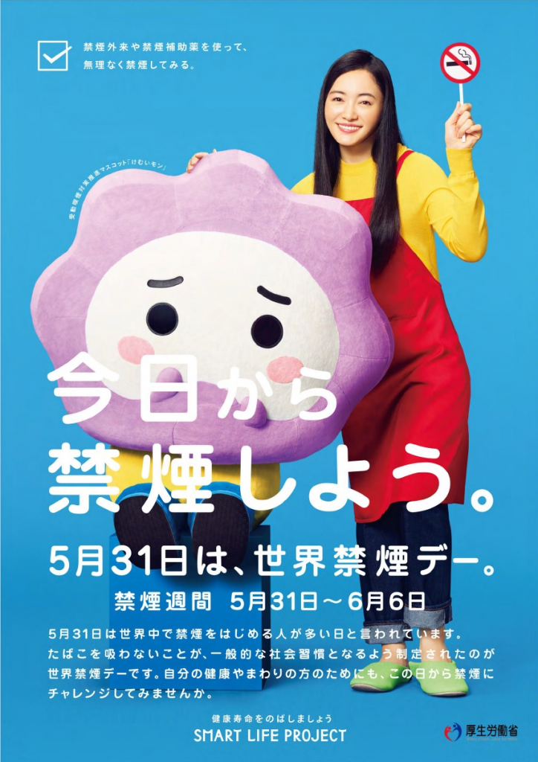

(Q73) 下記画像の厚生労働省による受動喫煙防止対策のためのウェブサイトを見たことがありますか。※［画像を拡大］をクリックしていただくと拡大してご覧いただけます。

１．ない

２．ある

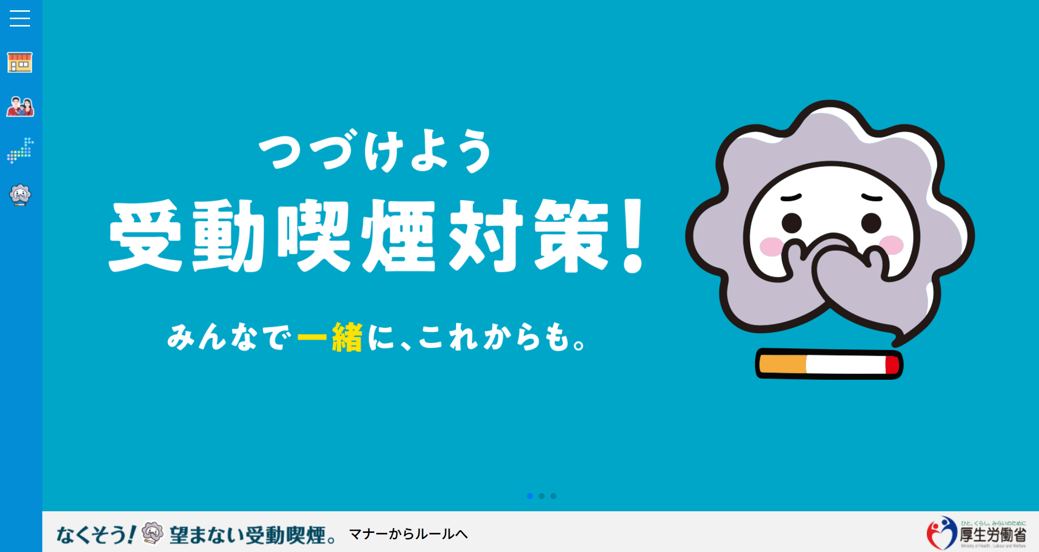

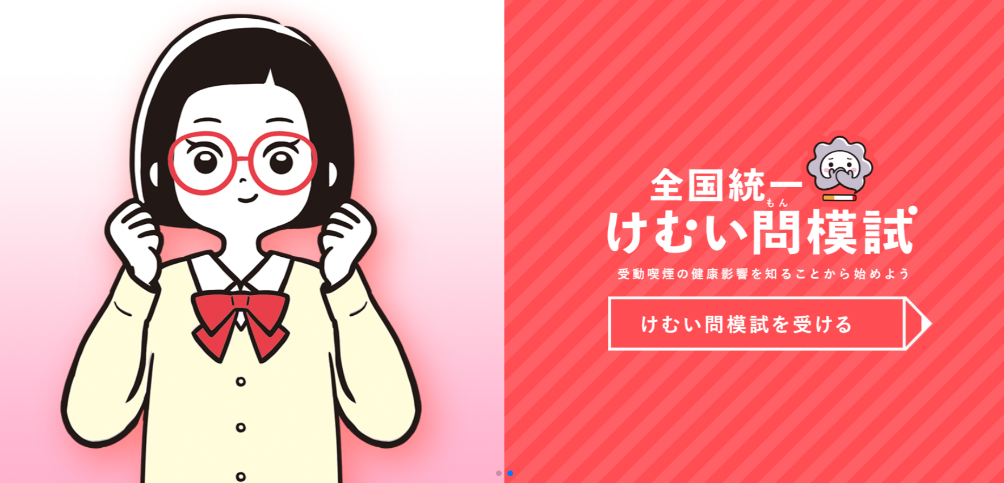

<https://jyudokitsuen.mhlw.go.jp/>

(Q74) 下記画像のようなアイコスやプルーム・テックなど加熱式タバコのインターネット広告（のいず

れか）を見たことがありますか。※［画像を拡大］をクリックしていただくと拡大してご覧いただけます。

１．ない

２．ある

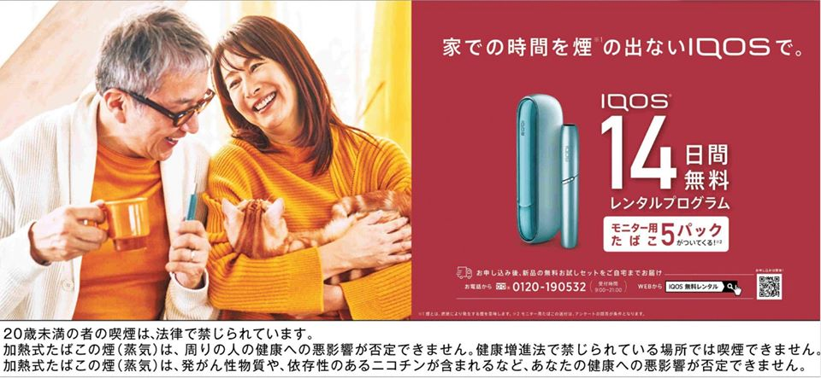

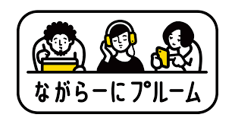

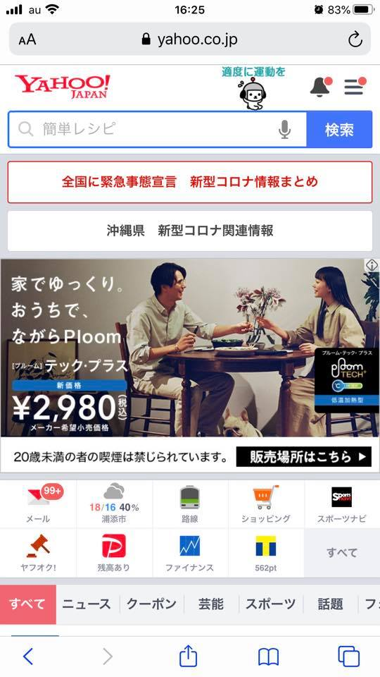

**■新型コロナウイルス感染症が発生した後の状況について伺います。**

(Q75-1) 家族を含めて、過去2週間の間に一回以上、実際に会ったり話したりした人はおおよそ何人いますか。**電子メールやSNS、ビデオ通話を用いた連絡のみの人は含みません。電子メールやSNSでも交流をしたが、実際にもあったり話したりした人はこちらに含めてくだ**

**さい。**（半角数字でご記入ください）

実際に会ったり話したりした人数　　　　人

【質問表示条件】(Q75-1)が1以上の場合

(Q75-2) 家族を含めて過去2週間の間に一回以上、**実際に会ったり話したりした人**は、どなたですか。

該当するものをお答えください。**電子メールやSNS、ビデオ通話を用いた連絡のみの人は含みません。電子メールやSNSでも交流をしたが、実際にもあったり話したりした人はこちらに含めてくだ**

**さい。**

1. 配偶者（パートナー)
2. 子ども
3. 父母
4. 親戚
5. 近所の友人・知人
6. 職場の同僚
7. 所属するサークルやジム、習い事、宗教団体などの友人
8. 学校時代の友人
9. その他

＜選択肢＞

1. はい
2. いいえ

(Q75-3) 家族を含めて過去2週間の間に一回以上、実際に会ってはいないが、**電子メールやSNS、ビデオ通話でやりとりした人**はおおよそ何人いますか。（半角数字でご記入ください）

電子メールやSNSによる連絡のみの人数　　　　　人

【質問表示条件】(Q75-3)が1以上の場合

(Q75-4) 家族を含めて過去2週間の間に一回以上、実際に会ってはいないが、**電子メールやSNS、ビデオ通話でやりとりした人**は、どなたですか。該当するものをお答えください。

1. 配偶者（パートナー)
2. 子ども
3. 父母
4. 親戚
5. 近所の友人・知人
6. 職場の同僚
7. 所属するサークルやジム、習い事、宗教団体などの友人
8. 学校時代の友人
9. その他

＜選択肢＞

1. はい
2. いいえ

(Q76) 以下について、あてはまるものをお答えください。

1. インフルエンザワクチンを今シーズン(2021年10月から2022年4月まで)受けましたか

＜選択肢＞

1. 受けた
2. 受けたかったが受けられなかった
3. 受けようとしなかった

(Q77) あなたは身のまわりで、下表で挙げたようなJTなどのタバコ会社による「広告や販売促進・スポンサー活動」を、直近6ヵ月間で、総合してどれくらい目にしましたか。

【タバコ産業・関連団体による広告・宣伝活動】

テレビ

ラジオ

映画

新聞

雑誌

タバコ販売店舗の広告

電車の中吊り、車内広告

【タバコ産業・関連団体によるスポンサー活動】

タバコ会社によるスポーツの後援（バレーボールやゴルフなど）

タバコ会社による文化・芸術活動の後援（将棋大会など）

【タバコ産業・関連団体による販売促進活動】

タバコの無料サンプル（販売店等でのサンプル提供を含む）

タバコの値引きなど特別価格（キャッシュバックやポイント還元を含む）

タバコへの付録、景品（ライター、缶コーヒーのおまけなど）

インターネットのウェブサイト（含、会員サービス）での宣伝等

テレビドラマや映画で役者が喫煙するシーン

雑誌での加熱式タバコの宣伝

コンビニエンスストアでの加熱式タバコの宣伝

立て看板やタバコ店での加熱式タバコの宣伝

＜選択肢＞

* 1. 全くなかった
  2. めったになかった
  3. ときどきあった
  4. よくあった
  5. 大変よくあった

(Q78) 次の1から13の広告、販売促進活動、スポンサー活動について、直近6ヶ月間で目にしましたか。それぞれについて、お答えください。

【タバコ産業・関連団体による広告・宣伝活動】

1. テレビ
2. ラジオ
3. 映画
4. 新聞
5. 雑誌
6. タバコ販売店舗の広告
7. 電車の中吊り、車内広告

【タバコ産業・関連団体によるスポンサー活動】

1. タバコ会社によるスポーツの後援（バレーボールやゴルフなど）
2. タバコ会社による文化・芸術活動の後援（将棋大会など）

【タバコ産業・関連団体による販売促進活動】

1. タバコの無料サンプル（販売店等でのサンプル提供を含む）
2. タバコの値引きなど特別価格（キャッシュバックやポイント還元を含む）
3. タバコへの付録、景品（ライター、缶コーヒーのおまけなど）
4. インターネットのウェブサイト（含、会員サービス）での宣伝等
5. テレビドラマや映画で役者が喫煙するシーン
6. 雑誌での加熱式タバコの宣伝
7. インターネットでの加熱式タバコの宣伝
8. コンビニエンスストアでの加熱式タバコの宣伝
9. 立て看板やタバコ店での加熱式タバコの宣伝

＜選択肢＞

1. 見た
2. 見なかった

(Q79) あなたの現在の健康状態はいかがですか。あてはまるものを一つだけお答えください。

1. よい
2. まあよい
3. ふつう
4. あまりよくない
5. よくない

(Q80) (JACSIS2021Q74)あなたが18歳になるまでに、下記のことを経験しましたか。

1. 親が亡くなった
2. 親が離婚もしくは別居した
3. 親が精神疾患を患っていた
4. 親がアルコールやギャンブルなどの依存症だった
5. 父親が母親に暴力を振るっていた
6. 親にひどく殴られてケガをした
7. 食事や着替えなど、必要な世話をしてもらえなかった
8. 親から傷つくことを言われたり侮辱されたりした
9. 親から愛されていると感じていた
10. 経済的に苦しかった
11. 親に自分の意見を尊重してもらえず、いつも息苦しかった
12. 学校でいじめられた
13. 大人から性的に触られた
14. 病気を患い長期間入院した
15. 大地震、台風など自然災害で死にそうな体験をした

＜選択肢＞

1. はい
2. いいえ

(Q81) (JACSIS２０２１Q75) あなたの下記の金額はおおよそどのくらいですか。

あてはまる番号を1つ選んでください。

1. 世帯の年収（税込み）※あなたの世帯全体で、1年間に得た収入の合計金額で、働いて得た収入とその他の収入［親からの仕送り、家賃等の財産収入、子供手当てなど］を含みます
2. 世帯の金融資産　※現金、預貯金、株式、生命保険等を含みます
3. 世帯の借金（ローン）　※住宅ローンやフリーローン、友人からの借金を含みます

＜選択肢＞

1. 0円
2. 50万円未満
3. 50万円以上100万円未満
4. 100万円以上200万円未満
5. 200万円以上300万円未満
6. 300万円以上400万円未満
7. 400万円以上500万円未満
8. 500万円以上600万円未満
9. 600万円以上700万円未満
10. 700万円以上800万円未満
11. 800万円以上900万円未満
12. 900万円以上1,000万円未満
13. 1,000万円以上1,200万円未満
14. 1,200万円以上1,400万円未満
15. 1,400万円以上1,600万円未満
16. 1,600万円以上1,800万円未満
17. 1,800万円以上2,000万円未満
18. 2,000万円以上
19. 答えたくない
20. 分からない

[選択肢]番号は回答者へは表示しません

(Q82) ふだんあなたは何党を支持していますか。1つを選んでください。

1. 自由民主党（自民）
2. 公明党（公明）
3. 立憲民主党（立民）
4. 国民民主党（国民）
5. 社会民主党（社民）
6. 日本維新の会（維新）
7. 日本共産党（共産）
8. 有志の会（有志）
9. れいわ新選組（れ新）
10. ＮＨＫと裁判してる党（N党）
11. その他の政党
12. なし

【質問表示条件】性別が男性or女性で(Q1)の回答が1～12のいずれかで(Q7)の回答が1～3のいずれかで(Q6)の回答のいずれかが1以上

(Q83) 下記の質問にそれぞれ「はい」か「いいえ」でお答えください。

1. アイコスやブルーム・テックなどの加熱式タバコを吸っている友人や同僚がいる
2. アイコスやブルーム・テックなどの加熱式タバコを吸っている上司がいる
3. 身近な場所の喫煙所が閉鎖している
4. 飲酒量を減らさなければいけないと感じたことがありますか
5. 他人があなたの飲酒を非難するので気にさわったことがありますか
6. 自分の飲酒について悪いとか申し訳ないと感じたことがありますか
7. 神経を落ち着かせたり，二日酔いを治すために， 「迎え酒」をしたことがありますか
8. 正月に家族や親戚で集まった（5人以上）
9. 配偶者やパートナーとの関係性が良好である
10. 子どもとの関係性が良好である
11. 最近2カ月間に子どもにけがをさせることがあった
12. 最近2カ月間に子どもに食事を食べさせられないことがあった
13. 最近2カ月間に子どもの精神状態が不安定になった
14. 最近2カ月間に**子どもが**暴力をふるった
15. 最近2カ月間に**子どもが**暴言を吐いた
16. 最近2カ月間に**子どもに**暴力をふるった
17. 最近2カ月間に**子どもに**暴言を吐いた
18. 最近2カ月間に子どもの学習意欲が下がった
19. 最近2カ月間に子どもが学校に行かなく（不登校に）なった

＜選択肢＞

1. はい
2. いいえ

(Q84) あなたの現在の身長および体重をお答えください。（半角数字でご記入ください）

身長　（　　　　)cm 下限上限設定50-220cm　【必須】(数字小数可)(制限あり:50 以上 220 以内)

体重　（　　　　）kg 下限上限設定10-300kg　【必須】(数字小数可)(制限あり:10 以上 300 以内)

(Q85) あなたはご自分が幸せだと思いますか。あてはまる点数を1つお選びください。

1． 10点 たいへん幸せ

2． 9点

3． 8点

4． 7点

5． 6点

6． 5点

7． 4点

8． 3点

9． 2点

10． 1点 幸せでない

[選択肢]番号は回答者へは表示しません

(Q86) 過去1年間に、医療関係者から禁煙のアドバイスを受けることがありましたか。あてはまるものすべてを選んでください。（いくつでも）

1. 受けていない（排他）
2. 医師から受けた
3. 看護師から受けた
4. 保健師から受けた
5. 薬剤師から受けた
6. 歯科医師から受けた
7. 上記以外の医療従事者から受けた
8. 医療従事者からのアドバイスを電話相談で受けた
9. 医療従事者からのアドバイスをチャット等インターネットで受けた

(Q87）(JACSIS2021Q26)あなたには現在、持病がありますか。

1. 高血圧
2. 糖尿病
3. 脂質異常症（高脂血症）
4. 肺炎・気管支炎
5. 喘息（ぜんそく）
6. アトピー性皮膚炎
7. アレルギー性鼻炎
8. 歯周病
9. 齲歯（虫歯）
10. 狭心症・心筋梗塞
11. 脳卒中（脳梗塞や脳出血）
12. COPD（慢性閉塞性肺疾患）
13. 慢性の腎臓病
14. 慢性肝炎・肝硬変
15. 免疫異常や免疫機能が低下する病気（ステロイド・生物学的製剤・免疫抑制剤投与中を含む）
16. がん・悪性腫瘍
17. （3か月以上長引く）腰痛や頭痛などの慢性痛
18. うつ病
19. アルコール依存症
20. うつ病・アルコール依存症以外の精神疾患

＜選択肢＞

1. これまでに一度もない
2. 現在にはないが、過去にはあった
3. 現在ある（通院中で服薬あり）
4. 現在ある（通院中で服薬なし）
5. 現在ある（通院はしていない）

(Q88) あなたは直近1年間に入院することがありましたか。

1. はい
2. いいえ

【質問表示条件】(Q88)が1の場合（入院があった人に対して）

(Q89） あなたの入院の原因として下記のどれがあてはまりますか。最も主要な原因一つをお選びください。

1. 新型コロナウイルス感染症
2. 高血圧
3. 糖尿病
4. 喘息（ぜんそく）
5. 肺炎・気管支炎
6. 白内障
7. 狭心症・心筋梗塞
8. 脳卒中（脳梗塞もしくは脳出血）
9. COPD（慢性閉塞性肺疾患）
10. がん・悪性腫瘍
11. （3か月以上長引く）腰痛や頭痛などの慢性痛
12. 上記以外の身体疾患
13. 統合失調症
14. アルコール依存症
15. 統合失調症・アルコール依存症以外の精神疾患
16. 出産
17. 上記以外の病気やケガ

【質問表示条件】(年齢)が15歳～19歳の場合1～2を表示、20歳～29歳の場合1～3を表示、30歳～39歳の場合1～4を表示、40歳～49歳の場合1～5を表示、50歳～59歳の場合1～6を表示、60歳～99歳の場合1～7を表示

(Q90-1) あなたは以下の時期、タバコを吸うことがどの程度ありましたか。



1. あなたが
2. 14歳まで
3. 15から19歳まで
4. 20から29歳まで
5. 30から39歳まで
6. 40から49歳まで
7. 50から59歳まで
8. 60から69歳まで

＜選択肢＞

1. ほぼ毎日
2. 週に数回程度
3. 月に数回程度
4. 月1回未満
5. 全くなかった

[選択肢][質問アイテム]番号は回答者へは表示しません

【質問表示条件】(年齢)が15歳～19歳の場合1～2を表示、20歳～29歳の場合1～3を表示、30歳～39歳の場合1～4を表示、40歳～49歳の場合1～5を表示、50歳～59歳の場合1～6を表示、60歳～99歳の場合1～7を表示

(Q90-2) あなたは以下の時期、自分以外の人が吸っていたタバコの煙を吸う機会（受動喫煙）がどの程度ありましたか。



あなたが

1. 14歳まで
2. 15から19歳まで
3. 20から29歳まで
4. 30から39歳まで
5. 40から49歳まで
6. 50から59歳まで
7. 60から69歳まで

＜選択肢＞

1. ほぼ毎日
2. 週に数回程度
3. 月に数回程度
4. 月1回未満
5. 全くなかった

[選択肢][質問アイテム]番号は回答者へは表示しません

【質問表示条件】(年齢)が25歳～34歳の場合テキストボックス1～2を表示、35歳～44歳の場合テキストボックス1～4を表示、45歳～99歳の場合テキストボックス1～6を表示

(Q90-3) あなたは以下の時期、どこにお住まいでしたか。最も長くお住まいだった住所について、現在の都道府県（あるいは外国）、市区町村名でお答え

ください。

**※政令指定都市に在住の場合は、区名までお答えください。**

あなたが

25歳の時　都道府県：　　　　　　　　　　　市区町村：

35歳の時　都道府県：　　　　　　　　　　　市区町村：

45歳の時　都道府県：　　　　　　　　　　　市区町村：